**Сценарий нового года « Как гномик себе елочку выбирал».**

**Вторая младшая группа.**

**2018 год.**

**Цель:** Создать радостную атмосферу праздника.

**Задачи:** Побуждать детей активно участвовать в действиях утренника;

• Развивать творческие способности, коммуникативные навыки;

• Совершенствовать умение играть роли, уверенно держать себя на сцене;

• Воспитывать желание делать добро.

• Действующие лица:

Дети: Гномы – все мальчики, Звѐзды – 7 девочки, Елочки – 7 девочек. Взрослые: Ведущая, Гномик, Дед Мороз.

**Дети под музыку входят в зал и осматривают елку.   
Вед:** Что за ёлку нам принёс   
Добрый Дедушка Мороз!   
Как стройна и величава,   
Посмотрите слева, справа!

Небывалой красоты, Небывалой высоты,   
Иголочка к иголочке, чудо что за елочка!   
**Вед:** Кто стихи ребята знает   
Пусть у ёлки прочитает!

**2.Выходит 4 ребенка к елке.**

|  |  |
| --- | --- |
| **1.**Шарики на елочке Ярче всех блестят, Радуют нарядные Взрослых и ребят! | **2.**Только елка ( показывает) не горит, может быть она грустит? Елка тоже чуда ждет. Это чудо — Новый год! |
| **3.**А я стою, подарок жду, Хорошо себя веду... Дед Мороз, смотри, учти: Не шалю уже почти. | **4.**Веселится весь народ: Все встречают Новый год! Сколько можно здесь стоять, И стихи свои читать! |

**2.Уходят под музыку.**

**Ведущая:**

Надоело вам читать?

Тогда будем песню распевать, про елочку красавицу, которая всем нравится. Возле елки становитесь и все дружно улыбнитесь.

***3. Песня про елочку на местах.***

**Ведущая:**

Все послушными вы были? **Дети:** Да!  
Вы старались, не шалили? **Дети:** Да!  
Ребята, больше всего на свете я люблю чудеса, а вы любите?..   
А в новогоднюю ночь всегда случается что-нибудь необыкновенное.

**4. Звучит апчи!**

**Ведущая:** Будьте здоровы мамы.

**Родители:** А это не мы чихали.

**Ведущая:** А кто же?

**5.1**

**Елка говорит – 1 звукозапись:** Ой, простите, напугала, просто, что - то грустно стало. Не представилась, простите, меня елочкой зовут, я здесь в зале, прямо тут.

**Ведущая:** Вот так чудо из чудес!

Ребята, это сейчас елочка с нами говорила?

Дети: Да.

**Ведущая:** Елочка, елочка ***( подходит к елке),*** зеленая иголочка.

Почему же ты грустишь и огнями не горишь?

Может мы тебе поможем?

**6.2**

**Елка говорит - 2 звукозапись:** Есть желанье у меня. Сказки я люблю, друзья, а читать не научилась. Книжка необыкновенная под моими ветками лежит и героев сказочных книжка та хранит. Вы ее скорей возьмите и героев оживите.

**Ведущая:** Ребятки, сказку слушать будем?

Дети: Да!

*Ведущая идет к елке и достает книгу. Открывает ее под волшебную музыку.*

**Волшебная музыка-продолжение записи с елкой.**

**Ведущая:** Начинаю я друзья.

В одном сказочном лесу жил – был гном.

**7.Слышны шаги**

Ой, ребята, кто - то к нам сюда идет.

***Выходит Гном делает зарядку, а потом что- то ищет.***

**Ведущая:** Захотелось как-то гномику самому срубить елочку к Новому году. Решил он поискать топор в своем волшебном мешке и отправился в мастерскую.

**7.Гном уходит из зала искать топор.**

**8.Елка говорит - 3 звукозапись:**  Пока Гномик ищет топор, мои подружки елочки выходите, и зал наш в лес вы превратите….

**Выходят елочки под музыку.  
9. « Танец елочек».**

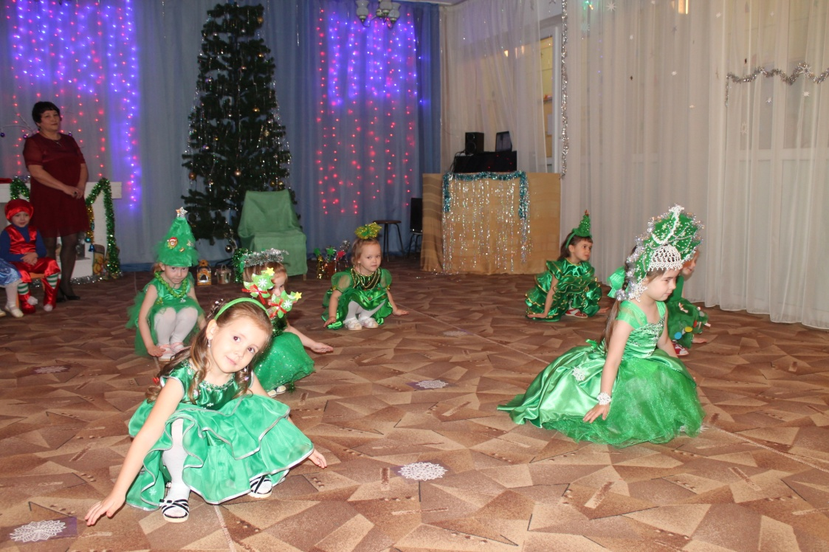

После танца остаются стоять на местах.

**10.Звучит музыка выбегает зайка.**

**Зайка:** ( прыгает у елочек и останавливается у 1-й)

Эта елка хороша! Здесь всю зиму буду жить и конечно не тужить! ( ***прячется за спину елочки***)

**10.Звучит музыка выходит лисичка.**

**Лисичка:** ( ходит вокруг елочек, останавливается у 2-й)

Вот так елка, просто диво, так стройна и так красива.

Я у елки посижу, может зайку где найду.

**11. Звучит музыка выходит медведь.**

**Медведь:** (ходит вокруг елочек, останавливается у 3-й)

Ух, какая елочка, колкая иголочка.

Лягу я под ветки, будет сон мой крепкий. **( ложится)**

**12. Звучит музыка-гусли.**

**Ведущая:** Надел гномик свой колпачок, рукавички потеплей, взял в руки топор и пошел в лес. А в лесу - столько красивых ёлочек!

**Гном идет и рассматривает елочки.**

**Ведущая:** Выбрал себе гномик одну ёлочку.

Только замахнулся топором ( ***достает топорик и начинает им махать над головой),***

Вдруг, из-за елочки выскочил зайчик! ( ***Гномик на пол садится, а зайка вокруг елочки 1 раз скачет и останавливается)***

**Заяц.** Эту елку не руби,   
Для меня прибереги.   
Эту елку я люблю,   
Буду жить под ней в лесу.   
**Гном.** ***( Встает)*** Хорошо, заинька, не трону я твою елочку. ( ***Зайка берет елочку, садит ее на стульчик, а сам из зала убегает***)

**Ведущая:** Обрадовался зайчик и убежал.   
Пошел гномик дальше. Видит – еще одна елочка… ( ***плюет на руки*** ) Только замахнулся топориком, выбежала из-за елочки лисичка.   
**Лиса.** Эту елку не руби.   
Эта елка некрасива.   
А вот та, сам посмотри,   
***(показывает на елку, за которой мишка)***   
Так пушиста, просто диво.   
**Гном.** Хорошо, лисичка, не трону я твою елочку.   
**Ведущая:** Обрадовалась лисичка и убежала.   
Подошел гномик к третьей елочке. Только замахнулся топориком, как вышел мишка и давай реветь.

**13. Устрашающая музыка.**

**Медведь.** У-у-у-у! Кто мешает сладко спать!

Крепкий сон мой нарушать!   
Эту елку не руби,  лучше ноги уноси!   
**(мишка топает ногами, рычит. Все елочки убегают на места, медведь их ловит и гномика)**

**14.Гном печальный+заяц. (Выключить свет)**

**Ведущая:** Испугался гномик и побежал от елочки прочь. Пошел гномик по лесу печальный-препечальный. Уже ночь наступила.

А он все шел и шел.   
**Гном.** Где же взять мне елочку,   
Хвойную иголочку?   
Кто мне может подсказать,   
Новый год мне как встречать?

**Выбегает Зайчик.** Поспеши ты, гномик, в сад,   
Нынче праздник у ребят.   
Там в саду увидишь ёлку.   
Ёлку – хвойную иголку.   
Вместе с ней и Новый год  
К тебе вовремя придёт. ***( ускакал)***

**15. Фон.**

**Ведущая:** И как же найти дорогу в детский сад в темном лесу? И тут гномик решил позвать своих друзей-гномиков, чтобы они осветили ему своими фонариками дорожку. ***(кладет книгу)***  
**Гном:** ***(зовёт гномиков)*** 

**16. Танец гномов»**

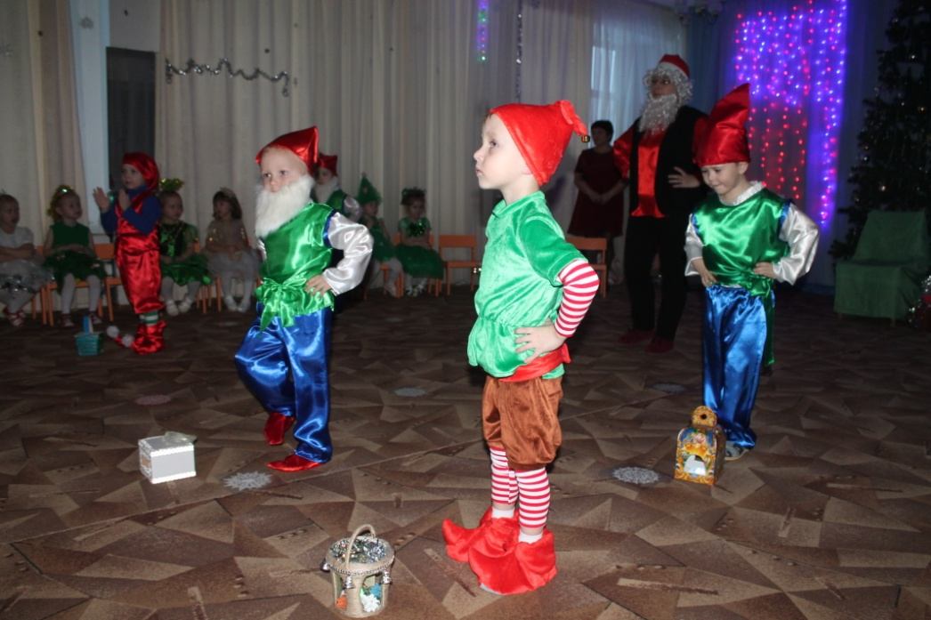

***Включается свет.***

**Гном:** Здравствуйте ребята!

Я ищу на праздник елку, елку – колкую иголку,

Без нее ведь Новый год ко мне в домик не придет!  
**Вед. :** Гномик в садик к нам попал.   
Чудо-елку отыскал. Нравится тебе ёлочка?   
**Гномик:** Очень красивая ёлка у вас,   
Сколько на ней разноцветных прикрас!

**Гномик:** Ваша елка не горит? Как же праздник отмечать?

**Ведущая:** Гномик, только посмотри. Сколько звездочек у нас.

Все сияют и мерцают, светом зал наш озаряют.

Ну - ка звездочки бегите,

Своим танцем всех зажгите.

Будет елочка опять ярче прежнего сиять!

**17.Танец « Звездочек»**

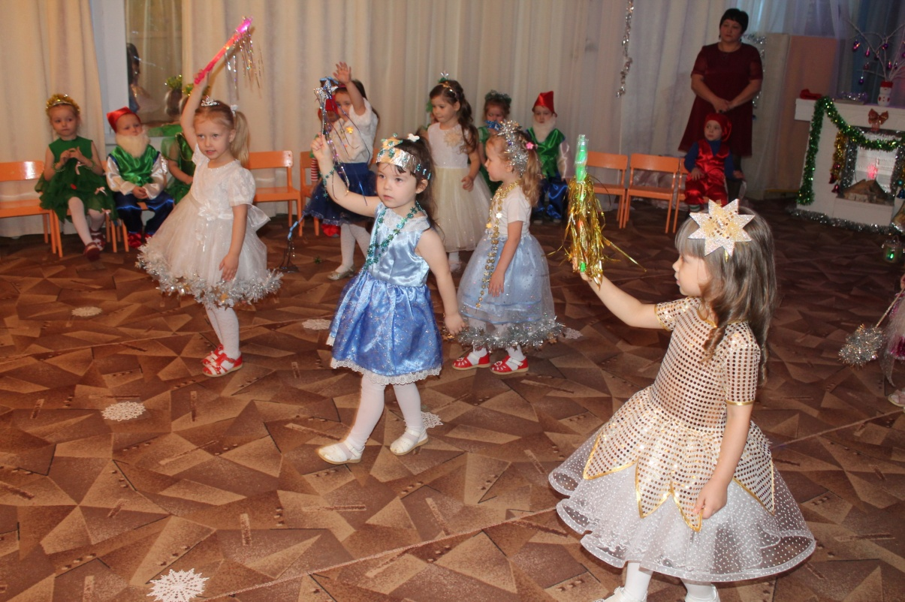

**Ведущая:**  Гномик, а чтобы не скучать, нужно поиграть.

**Гномик:** Знаю я одну игру. Дружно за руки беритесь и в кружок все становитесь.

**18. Игра с Гномом.**

**Ведущая:** Гномик, ты с ребятами играл, танец звездочек видал, а сейчас ты посиди на ребяток погляди. Дружно песенку споем про то, как улыбаться, весело кружиться, ну и поклоняться.

**19. Улыбнись.**

**Гномик:** Спасибо Вам, ребята…Мне очень понравилось у вас. Но мне пора уходить в лес меня заждались мои лесные друзья, пойду расскажу им что есть такой красивый детский сад ,а в нем такие хорошие ребята.   
 **20. Гномик уходит.**

**Ведущая:** Что-то Деда Мороза долго нет. Давайте похлопаем в ладоши и громко позовём: «Дед Мороз!» - (2 раза)

**Зовут.**

**Ведущая:** Ой, ребята, слышите. Кто-то к нам сюда спешит.

**21. Выход Деда Мороза.**  
**Дед Мороз:**

Еле ели вас нашел. Я с снежинками играл, закружил их и упал, а они развеселились в вьюгу тот час превратились. Стало все белым бело, много снегу намело. Вот спасибо, что кричали, хлопали и топотали, а то я бы не дошел и детский сад ваш не нашел.

Ну, Здравствуйте мои друзья! С Новым годом! С Новым годом!

Поздравляю всех гостей! Поздравляю всех детей!

ЁЛКА светится искриться! Будем дети веселиться!

Дед Мороз Вас всех зовет в Новогодний хоровод!

**Ведущая: Здравствуй Дедушка Мороз, ждали долго мы тебя, выходите, детвора. Всех нас Дед Мороз зовет в новогодний хоровод.**

**22.Песня «Дед Мороз».**

**Ведущая**. Дед Мороз, а мы тебя не выпустим!

**Дед Мороз.** Как не выпустите? А я по кругу пробегу – место нужное найду!

**23. Игра *«Не выпустим!»***

Дед Мороз бежит по кругу, и ищет место, где можно выбраться. Дети его не выпускают.

**Ведущая**. Вот, попался к нам в кружок, здесь и оставайся!

Не уйти тебе, дружок, как не вырывайся!

**Дед Мороз**. Вот так детки, посмотрите, меня не выпускают,

Что ж, исполнить мне придётся всё, что пожелают!

Ведущая достаёт платочек.

**Ведущая.** Есть платочек у меня! А ну-ка, Дедушка Мороз, станцуй для нас!

**Дед Мороз:** Ну ка на стульчики все бегите, а то вьюга закружит и унесет.

**24. Завывает вьюга. Садятся на стульчики.**

**Дед Мороз:** Вы и пели и плясали, а теперь и я подарю вам свой новогодний танец.

**25. Дед Мороз танцует.**

**Д. М** – А кто мне приготовил подарочки? Кто стихи для меня сложил? Ну-ка ребятки- дайте-ка деду табурет, устал я с дороги дальней. Посижу, послушаю детушек малых!

**Стихи.**

**Дед.М.**: Ой, детушки, ребятушки, а где же моя рукавичка?

**Ведущий:** А она, дедушка у меня!

Поиграй с нами, засиделся ты уже дедушка, непорядок!

**26. «Игра «Отними»**

(***детки по кругу передают варежку дедушки, а он пытается ее отобрать).***

**Вед.** — Дедушка, а может быть, мы еще во что-нибудь поиграем с ребятишками?

**Д.М.** — А что, можно! Но с начало мне нужны помощники.

**26.2 Ищет помощников.**

( ***подходит к детям, идет, смотрит, потом к родителям подходит)***

Вот, ребята постарше мне помогут. ***(на родителей)***

Выходи девица, и ты мальчик.(  ***вызывает 2-3 родителей)***

Выходите, попляшите, как скажу:

Снежинки кружатся-кружатся,

На носик малышам ложатся,

Раз-два три – замри!

Все замрите, а я полюбуюсь вашими фигурами ледяными.

**Обращается к муз.раб.**

Уважаемая, музыку нам, да повеселее.

**27. ВЕСЕЛАЯ МУЗЫКА.**

**Дед Мороз:** Раз, два, начинается игра.

**Игра « Ледяная фигура»**

Д.М. ходит, смотрит кто из родителей замер.

**Дед Мороз:** Ах, какие красивые ледяные фигуры получились.

Спасибо вам помощники, проходите на места.

А теперь ребята помладше выходите и под музыку пляшите, как скажу:

Снежинки кружатся-кружатся,

На носик малышам ложатся,

Раз-два три – замри!

Все замрите, а я полюбуюсь вашими фигурами ледяными.

***Если кто-то не замер, удалять его из игры не надо, малыши сильно расстраиваются по этому поводу. Дед Мороз должен шутя погрозить пальчиком и начать игру вновь. Проводить ее можно несколько раз.***

**Дед Мороз.**Ну, скажу вам, детвора.

Мне уже домой пора!

**Ведущий:**Что ты, Дедушка Мороз!

А подарки ты принёс?

Мы и пели, и плясали.

Для тебя стихи читали.

Ждёт подарков детвора,

А твердишь: «Домой пора!»

Так не честно уходить,

Детей надо угостить!

**Дед Мороз (смущённо):** Ой, простите! Я шутя! Заигрался, как дитя.

Что-то я совсем забыл – Куда ж подарки положил? ***( ударяет себя по лбу)***

Понял! Это снежинки подшутили и подарки утащили.

Но они совсем не злые, те снежинки озорные.

Сейчас все будет, я же волшебник.

***Дед Мороз вынимает из кармана маленький полиэтиленовый пакет, начинает его надувать. Просит детей помочь, дуть всем вместе, «чтобы был сильный ветер». Свет гаснет, горит одна елка. В углу замаскирован белой тканью большой полиэтиленовый мешок с подарками.***

***Дед Мороз быстро поворачивается спиной к детям, снимает ткань с мешка. Детям показывают мешок, затем раздают подарки.***

